UNIVERSIDAD TECNICA DE ORURO

FACULTAD NACIONAL DE INGENIERIA

INGENIERIA DE SISTEMAS E INGENIERIA INFORMATICA



PROYECTO SIS – 2420 “ACTUALIZACIÓN TECNOLÓGICA”

**SISTEMA DE INFORMACIÓN PARA**

**VENTA DE TELEVISORES XIAOMI JET**

**Docente:** Ing. Saul Mamani Mamani

**Auxiliar:** Egr. Quispe Martínez Juan Visney

**Estudiante:** Univ.Luna Sanchez Ittan

Univ.Pereira Vega Giovanny

Univ. Romero Galindo Gioseth Masha

Oruro – Bolivia

2024

Contenido

1 INTRODUCCION 4

1.1 Presentación. 4

1.2 Planteamiento del Problema 5

1.3 Objetivos 5

1.3.1 Objetivo General 5

1.3.2 Objetivos Específicos 5

1.4 Alcances 5

Ingeniería del proyecto 6

2 MARCO TEORICO 7

2.1. Algoritmo 7

2.2. Software 7

2.3. Scrum 7

2.4. UML: Lenguaje de Modelado Unificado 7

2.4.1. Diagrama de casos de uso 7

2.4.2. Diagrama de clases 8

2.4.3. Diagrama de despliegue 8

2.5. .Net Framework 8

2.6. C#.NET Core 8

2.7. ASP.NET Core 8

2.8. SQL Server 8

2.9. Arquitectura MVC 9

2.10. Enterprise Architect 9

2.11. Balsamiq 9

3 MARCO PROPOSITIVO 10

3.1 Diagrama de Contexto 10

3.2 Equipo Scrum y Desarrolladores 10

3.3 Historias de Usuario 10

3.4 Product Backlog 12

3.5 Release Planning 12

3.6 Diagrama de casos de uso del sistema 13

3.7 Diagrama de clases 14

3.8 Modelo Relacional de la Base de Datos 15

3.9 Desarrollo del Proyecto 16

3.9.1 Primer Sprint 16

3.9.2 Segundo Sprint 18

3.9.3 Tercer Sprint 22

4 CONCLUSIONES Y RECOMENDACIONES 25

4.1 Conclusiones: 25

4.2 Recomendaiones: 25

5 BIBLIOGRAFIA 26

6 ANEXOS 27

# INTRODUCCION

## Presentación.

En Cochabamba, Bolivia, existe una empresa llamada Xiaomi TV Jet que se dedica exclusivamente a la venta de televisores de la marca Xiaomi. Actualmente, la empresa no cuenta con un sistema de información completo que le permita administrar operaciones importantes como la gestión de inventario, el registro de ventas, la emisión de recibos, la gestión de clientes y usuarios, la venta de un catálogo de productos en línea y la gestión de inventario.

Todos los procesos se realizan actualmente de forma manual o con herramientas básicas, lo que crea una serie de problemas y limitaciones. La falta de un registro centralizado y actualizado de los modelos de televisores disponibles, sus características, precios y cantidades en stock puede resultar en confusiones, problemas de desabastecimiento o excedentes cuando se realiza la gestión de inventario.

La falta de organización en el proceso de venta aumenta el riesgo de errores y demoras en la emisión de recibos para los clientes. Además, no hay un mecanismo automatizado para controlar de manera precisa las ventas, lo que dificulta el seguimiento de ingresos y la generación de informes.

La falta de un catálogo en línea que permita a los clientes consultar los televisores disponibles, filtrar por características específicas y ver información detallada de cada modelo es otro factor importante que puede obstaculizar la atracción de nuevos clientes y facilitar el proceso de compra.

Se ha descubierto que, debido a estas limitaciones, es necesario crear un sistema de información sólido que integre todas las características necesarias para optimizar y automatizar los procesos principales de la empresa. Este sistema permitiría a Xiaomi TV Jet tener herramientas digitales modernas para administrar el inventario, registrar las ventas, emitir recibos, administrar usuarios y clientes, ofrecer un catálogo en línea y un sistema de reservas de productos.  
  
Se espera que este proyecto mejore la eficiencia operativa de la empresa, mejore el control y el seguimiento de todas las actividades relacionadas con la venta de televisores y mejore la experiencia del cliente. Esto impulsaría el desarrollo y la competitividad de Xiaomi TV.

## Planteamiento del Problema

La gestión del inventario de televisores, el registro de ventas, la emisión de recibos y la gestión general de los clientes y sus compras se vuelven más difíciles si no hay un sistema de información adecuado. Esto puede causar problemas con la atención al cliente, el control de existencias y la organización.

## Objetivos

### Objetivo General

El objetivo principal es desarrollar un sistema de información que permita a la tienda de Xiaomi TV Jet gestionar de manera eficiente su inventario de televisores, registrar las ventas, emitir recibos automáticamente, administrar a los usuarios y clientes, así como ofrecer un catálogo en línea de los productos disponibles.

### Objetivos Específicos

* Identificar historias de usuario para capturar los requerimientos funcionales que guíen el desarrollo del sistema.
* Realizar diagramas de casos de uso, clases y secuencias con UML, para modelar el análisis y el diseño del sistema.
* Diseñar una base de datos centralizada, para almacenar toda la información necesaria de la biblioteca.
* Diseñar una interfaz intuitiva para la creación y presentación de formularios de solicitud de importación en línea.
* Construir un tablero de Kanban, para visualizar el trabajo y controlar el avance del proyecto.
* Emplear el lenguaje de programación y las herramientas adecuadas, para implementar (programar) el sistema de información

## Alcances

Se espera que el sistema realice las siguientes funciones:

* Gestión de inventario de televisores (registro, control de stock, información detallada).
* Registro de ventas y generación automática de recibos.
* Catálogo en línea de televisores disponibles con opciones de filtrado.
* Sistema de reservas para que los clientes puedan apartar un televisor específico.
* Diseño de recibos legibles e inclusión de códigos QR.
* Asignación de roles y permisos para administradores, vendedores y clientes.
* Generación de reportes mensuales y anuales sobre ventas, inventario y productos más vendidos
* Registro de Clientes
* Gestión de Usuarios Trabajadores de la tienda

## Ingeniería del proyecto

1. Metodología o Proceso de Desarrollo

Marco de trabajo ágil SCRUM, como proceso de desarrollo

1. Notación de Modelado

Lenguaje de Modelado Unificado (UML)

1. Herramientas

Framework de desarrollo .NET Framework

Lenguaje de Programación C#

Entorno de Desarrollo (IDE) Integrado Visual Studio

Manejador de Base de Datos SQL Server

Enterprise Architect para diagramas UML

Balsamiq para diseño de interfaces de usuario

Trello para administración y seguimiento de Historias de Usuario

Git para control de versiones del programa

GitHub para respaldo y trabajo colaborativo

# MARCO TEORICO

## Algoritmo

Un algoritmo es una serie de pasos claros y finitos que resuelven un problema o completan una tarea. En el desarrollo de sistemas de información, los algoritmos son esenciales para procesar datos, tomar decisiones y ejecutar acciones. Pueden ser simples, como operaciones aritméticas, o complejos, como técnicas de optimización y aprendizaje automático.

## Software

El software es el conjunto de programas y aplicaciones que permiten realizar tareas específicas en una computadora. Hay varios tipos de software, como sistemas operativos, aplicaciones de escritorio, web y móviles, y sistemas de gestión de bases de datos. En el desarrollo del sistema de información de Xiaomi TV Jet, se usará una combinación de C#, SQL Server Sistema de información.

## Scrum

Scrum es un marco de trabajo ágil para gestionar y desarrollar proyectos, especialmente de software. Se organiza en ciclos llamados sprints, que duran entre dos y cuatro semanas. En cada sprint, se desarrollan partes funcionales del proyecto, adaptándose a cambios y mejorando continuamente el producto. Scrum incluye roles clave (Scrum Master, Product Owner y equipo de desarrollo), eventos (planificación del sprint, reuniones diarias, revisión del sprint y retrospectiva del sprint) y artefactos (product backlog, sprint backlog e incremento). Modelado.

## UML: Lenguaje de Modelado Unificado

UML es un lenguaje estándar para especificar, visualizar, construir y documentar los componentes de un sistema de software. Proporciona diagramas para modelar diferentes aspectos del sistema, desde su estructura hasta su comportamiento.

### Diagrama de casos de uso

Los diagramas muestran las interacciones entre los usuarios o sistemas externos y el sistema, representando las funcionalidades como casos de uso. Es útil para identificar los requisitos y expectativas de los usuarios.

### Diagrama de clases

Este diagrama describe la estructura estática del sistema, mostrando clases, atributos, métodos y sus relaciones. Es fundamental para definir la arquitectura y lógica del software (Fowler, 2003).

### Diagrama de despliegue

Este diagrama muestra la disposición física de los componentes del sistema en el hardware, representando nodos y los artefactos que se ejecutan en ellos. Es esencial para planificar la infraestructura del sistema.

## .Net Framework

.NET Framework es una plataforma de desarrollo de software creada por Microsoft, que proporciona un entorno de ejecución y una biblioteca de clases para construir aplicaciones de Windows. Soporta varios lenguajes de programación como C# y Visual Basic, facilitando la creación de aplicaciones robustas y escalables.

## C#.NET Core

C# es un lenguaje de programación desarrollado por Microsoft, conocido por su simplicidad y potencia. .NET Core es una versión de código abierto y multiplataforma del .NET Framework, permitiendo desarrollar aplicaciones que se ejecutan en diferentes sistemas operativos. Es ideal para construir aplicaciones modernas y de alto rendimiento.

## ASP.NET Core

ASP.NET Core es un marco de trabajo de código abierto y multiplataforma para construir aplicaciones web y servicios. Proporciona herramientas y bibliotecas para desarrollar aplicaciones web dinámicas, API RESTful y aplicaciones en tiempo real, integrándose estrechamente con .NET Core.

## SQL Server

SQL Server es un sistema de gestión de bases de datos relacional desarrollado por Microsoft, que ofrece una plataforma segura y confiable para almacenar y gestionar datos. Proporciona funcionalidades avanzadas como soporte para transacciones y procedimientos almacenados, siendo crucial para el almacenamiento y gestión de la información en el sistema de Xiaomi TV Jet .

## Arquitectura MVC

La arquitectura MVC (Modelo-Vista-Controlador) es un patrón de diseño que separa una aplicación en tres componentes principales:

* **Modelo**: Representa la lógica de negocio y la estructura de datos.
* **Vista**: Muestra la interfaz de usuario y presenta los datos del modelo.
* **Controlador**: Maneja las solicitudes del usuario, procesando la lógica de negocio y actualizando el modelo y la vista.

Esta separación facilita la gestión y desarrollo de aplicaciones complejas, especialmente con ASP.NET Core.

## Enterprise Architect

Enterprise Architect es una herramienta de modelado visual que soporta UML y otros lenguajes de modelado, utilizada para el análisis, diseño y construcción de sistemas de software. Facilita la creación de diagramas UML y la comunicación y documentación del diseño del sistema.

## Balsamiq

Balsamiq es una herramienta de diseño de interfaces de usuario que permite crear bocetos rápidos y wireframes. Es útil para diseñar y crear prototipos la interfaz de usuario de aplicaciones, ayudando a visualizar y refinar ideas de diseño antes de la implementación .

# MARCO PROPOSITIVO

## Diagrama de Contexto

Se identifican los usuarios que van a usar el sistema de información para la gestión de importación de productos a Bolivia en la empresa Gobernance SRL.

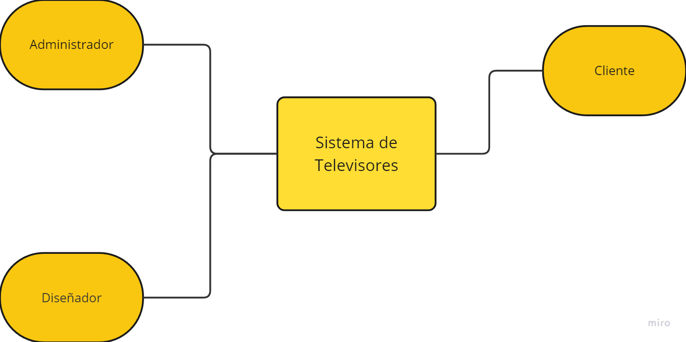

Figura 1: Diagrama de contexto – Sistema de Gestión de Importación de Productos

## Equipo Scrum y Desarrolladores

Con fines académicos, los roles de Scrum están representados por una sola persona.

|  |  |
| --- | --- |
| **Product Owner** | Pereira Vega Giovanny |
| **Scrum Master** | Romero Galindo Gioseth Masha |
| **Development Team** | Sanchez Luna Ittan |
| **StakeHolders** | Clientes que realizan solicitudes |

Tabla 1: Equipo Scrum

## Historias de Usuario

Para la determinación de requerimientos del sistema se recolectan historias de usuario.

|  |  |
| --- | --- |
| **HU1: Registro de Ventas** | |
| **Como** | Vendedor |
| **Quiero** | Registrar las ventas |
| **Para** | Tener un registro contable y registro del inventario |

Tabla 2: Historia de usuario – Registro de ventas

|  |  |
| --- | --- |
| **HU2: Gestionar el inicio de sesión** | |
| **Como** | Usuario |
| **Quiero** | Tener acceso al sistema |
| **Para** | Tener acceso a todo el catalogo en línea |

Tabla 3: Historia de usuario – Gestión de inicio de sesión.

|  |  |
| --- | --- |
| **HU3: Generar recibo de venta** | |
| **Como** | Vendedor |
| **Quiero** | Generar automáticamente un recibo por cada venta de datos del cliente |
| **Para** | Tener un respaldo de la venta del televisor |

Tabla 4: Historia de usuario – Generar recibo de venta.

|  |  |
| --- | --- |
| **HU4: Catalogo en línea.** | |
| **Como** | Cliente |
| **Quiero** | Ver un catálogo en línea de todos los televisores de la tienda |
| **Para** | Ver que los televisores ofrece la tienda online |

Tabla 5: Historia de usuario – Catalogo en línea.

|  |  |
| --- | --- |
| **HU5: Filtración del catalogo** | |
| **Como** | Cliente |
| **Quiero** | Buscar un televisor por tamaño, resolución y/o precio |
| **Para** | Encontrar un televisor de acuerdo a mis expectativas |

Tabla 6: Historia de usuario – Filtración del catalogo

|  |  |
| --- | --- |
| **HU6: Reservas en línea** | |
| **Como** | Cliente |
| **Quiero** | Reservar un televisor especifico |
| **Para** | Una compra futura |

Tabla 7: Historia de usuario – Reservas en línea

|  |  |
| --- | --- |
| **HU7: Gestionar Trabajadores del Sistema** | |
| **Como** | Administrador |
| **Quiero** | Leer, Editar, Eliminar o Crear (CRUD) los trabajadores de la empresa |
| **Para** | Tener un mayor control del personal |

Tabla 8: Historia de usuario – Gestionar Trabajadores del Sistema

|  |  |
| --- | --- |
| **HU8: Sistema de Reserva** | |
| **Como** | Vendedor |
| **Quiero** | Mostrar al cliente el catalogo cuando el televisor esté disponible |
| **Para** | Una mejor comunicación con el cliente |

Tabla 9: Historia de usuario – Aprobar pago de solicitudes

|  |  |
| --- | --- |
| **HU9: Registro de clientes** | |
| **Como** | Administrador |
| **Quiero** | Tener un registro adecuado de clientes |
| **Para** | Controlar cada cliente |

Tabla 10: Historia de usuario – Generar Certificado de Importación

## Product Backlog

La pila del producto de pendientes a desarrollar está constituida por las historias de usuario (Requerimientos funcionales), y ordenada según prioridad de implementación.

|  |  |  |
| --- | --- | --- |
| **Historia de**  **Usuario** | **Descripción** | **Prioridad** |
| **HUA (Spike)** | Configuración Inicial del proyecto | 0 |
| **HU1** | Registro de Ventas | 1 |
| **HU2** | Gestionar el inicio de sesión | 1 |
| **HU3** | Generar recibo de venta | 3 |
| **HU4** | Catalogo en linea | 1 |
| **HU5** | Filtración del catalogo | 1 |
| **HU6** | Reservas en linea | 2 |
| **HU7** | Gestionar Trabajadores del Sistema | 2 |
| **HU8** | Sistema de Reserva | 2 |
| **HU9** | Registro de clientes | 2 |

Tabla 11: Product Backlog

## Release Planning

En el plan de despliegue se identifican las iteraciones (**Sprints Backlog**) y los entregables que se van a realizan durante el transcurso del proyecto.

|  |  |  |
| --- | --- | --- |
| **Sprint / Entregable** | **HU** | **Descripción** |
| **Sprint Cero** | **HUA (spike)** | Configuración del proyecto |
| **Primer Sprint** | **HU2** | Gestionar el inicio de sesión |
| **HU1** | Registro de Ventas |
|  | **HU8** | Sistema de Reserva |
| **Segundo Sprint** | **HU4** | Catalogo en línea |
| **HU5** | Filtración del catalogo |
| **HU6** | Reservas en línea |
| **Tercer Sprint** | **HU9** | Registro de clientes |
| **HU7** | Gestionar Trabajadores del Sistema |
| **HU3** | Descargar Factura de Pago |

Tabla 12: Sprint Backlog

## Diagrama de casos de uso del sistema

El diagrama de casos de uso del sistema, muestra la funcionalidad global del sistema de información desde el punto de vista de los actores o usuarios.



Figura 2: Diagrama de casos de uso

## Diagrama de clases

El diagrama de clases persistentes muestra las clases que servirán para el diseño de la base de datos.



## Modelo Relacional de la Base de Datos

A partir del diagrama de clases persistentes diseñamos el modelo relacional de la base de datos.

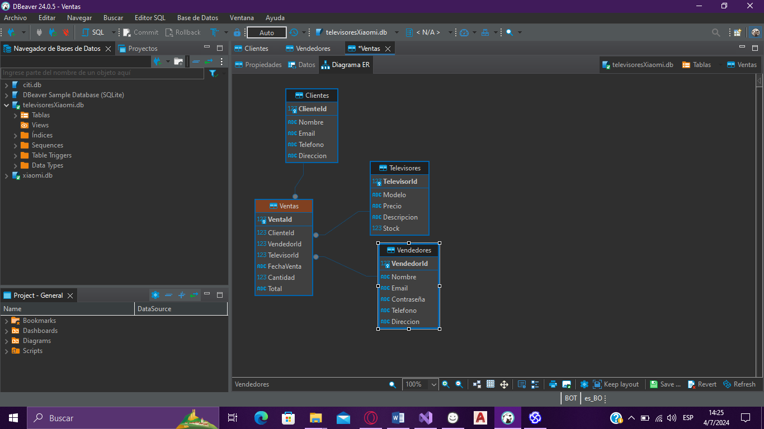

Figura 3: Modelo Relacional de la Base de Datos

## Desarrollo del Proyecto

### Primer Sprint

El sprint backlog muestra quées lo que se tiene que desarrollar en esta iteración.

|  |  |  |  |
| --- | --- | --- | --- |
| **Sprint / Entregable** | **HU** | **Descripción** | **Duración** |
| **Primer Sprint** | **HU2** | Gestionar inicio de sesion | **2 semanas** |
| **HU1** | Registro de ventas |

Tabla 13: Primer Sprint Backlog

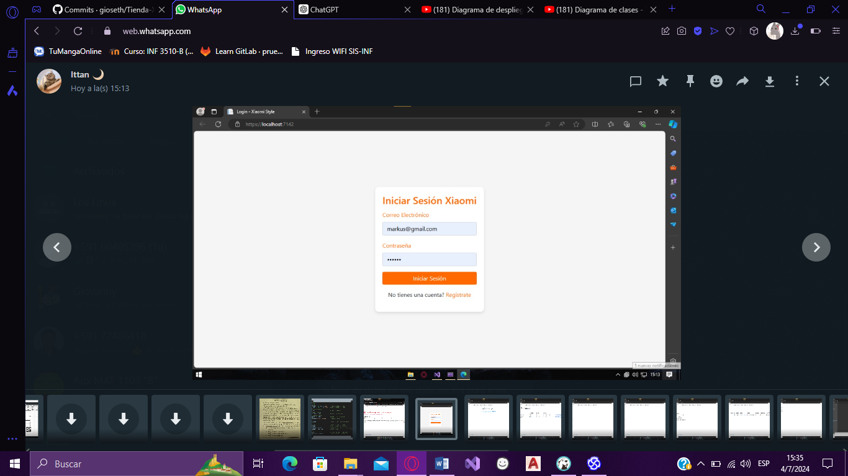

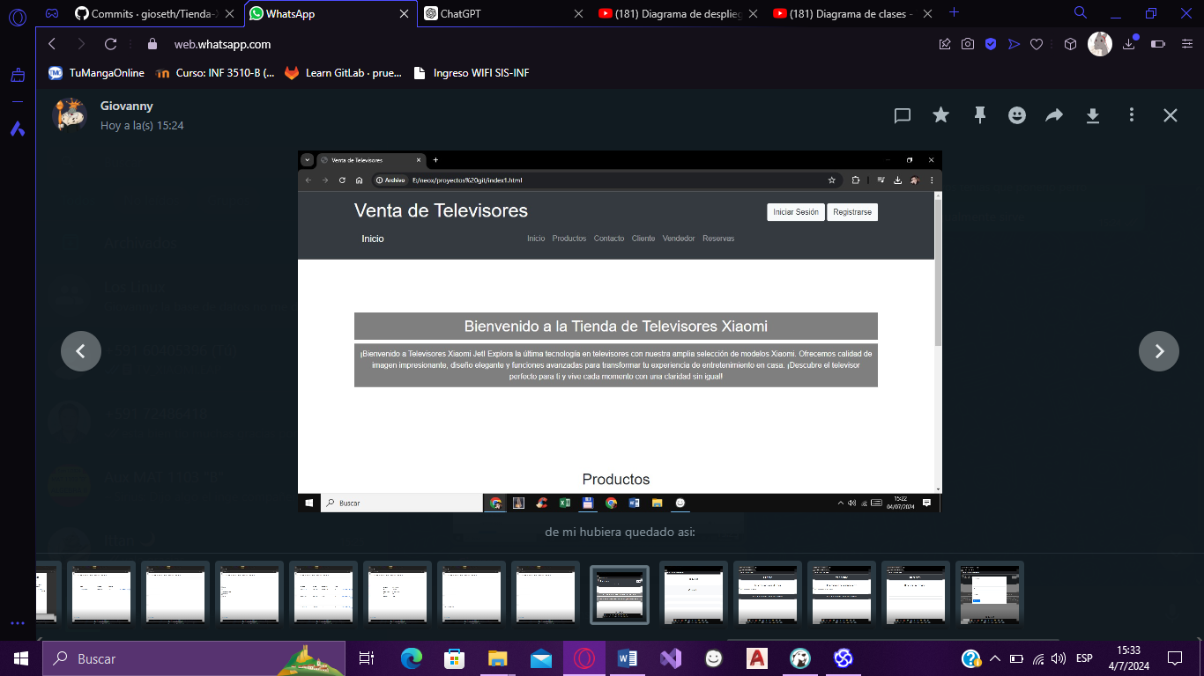

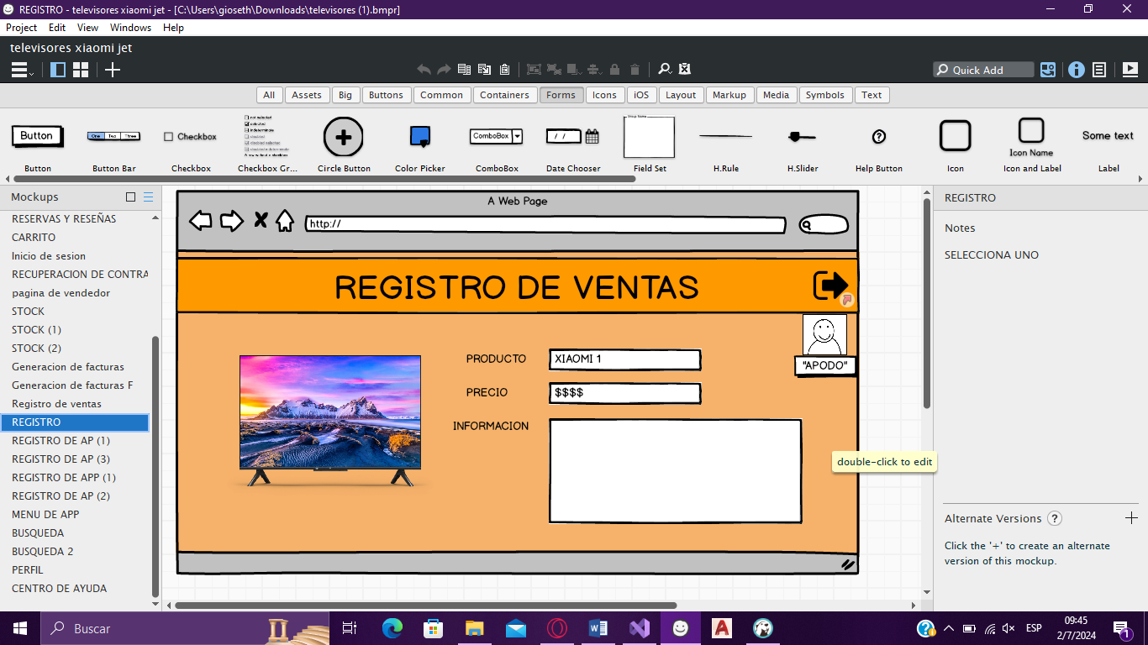

Figura 4: Registro de ventas

En la reunión del sprint review se muestra el product increment, que representa los entregables realizados al cliente.Sprint retrospective

El desarrollo del sprint (iteración) se ha cumplido a cabalidad, entregando el sistema en las dos semanas planificadas según el sprint backlog.

El desarrollo del sprint (iteración) se ha cumplido a cabalidad, entregando el sistema en las dos semanas planificadas según el sprint backlog.

### Segundo Sprint

El sprint backlog muestra quées lo que se tiene que desarrollar en esta iteración.

|  |  |  |  |
| --- | --- | --- | --- |
| **Sprint / Entregable** | **HU** | **Descripción** | **Duración** |
| **Segundo Sprint** | **HU8** | Sistema de reservas | **2 semanas** |
| **HU4** | Catalogo en linea |
| **HU5** | Filtracion de catalogo |
| **HU6** | Reservas en linea |

Tabla 14: Segundo Sprint Backlog

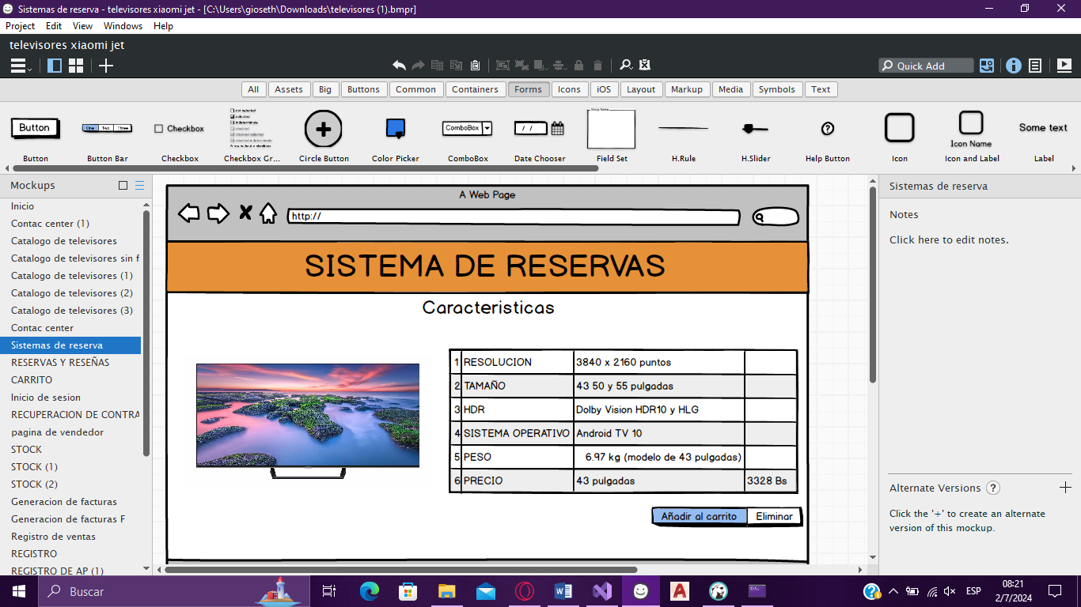

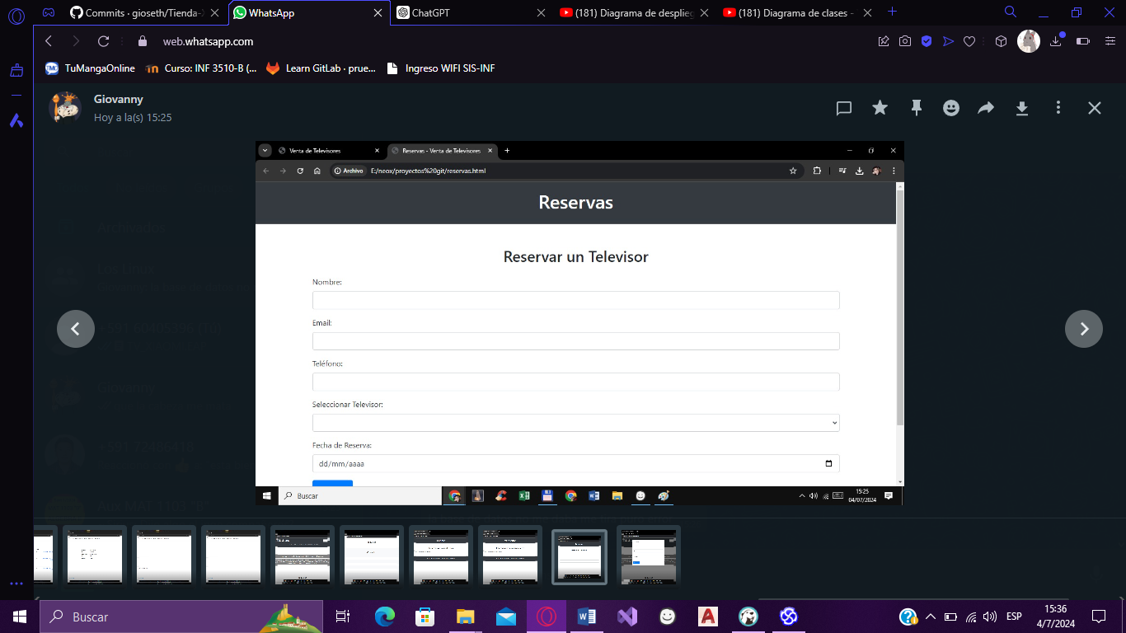

Figura 8: Interfaz sistema de reservas

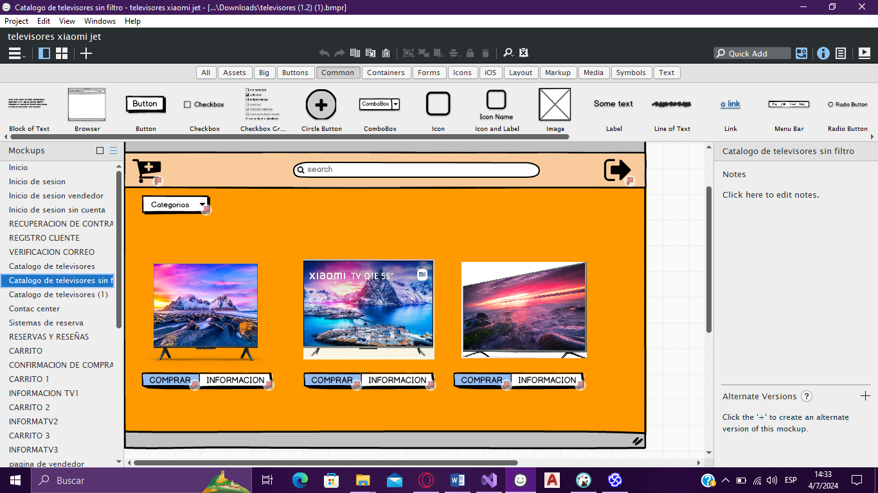

Figura 9: Interfaz de sistema de catálogo disponible a clientes

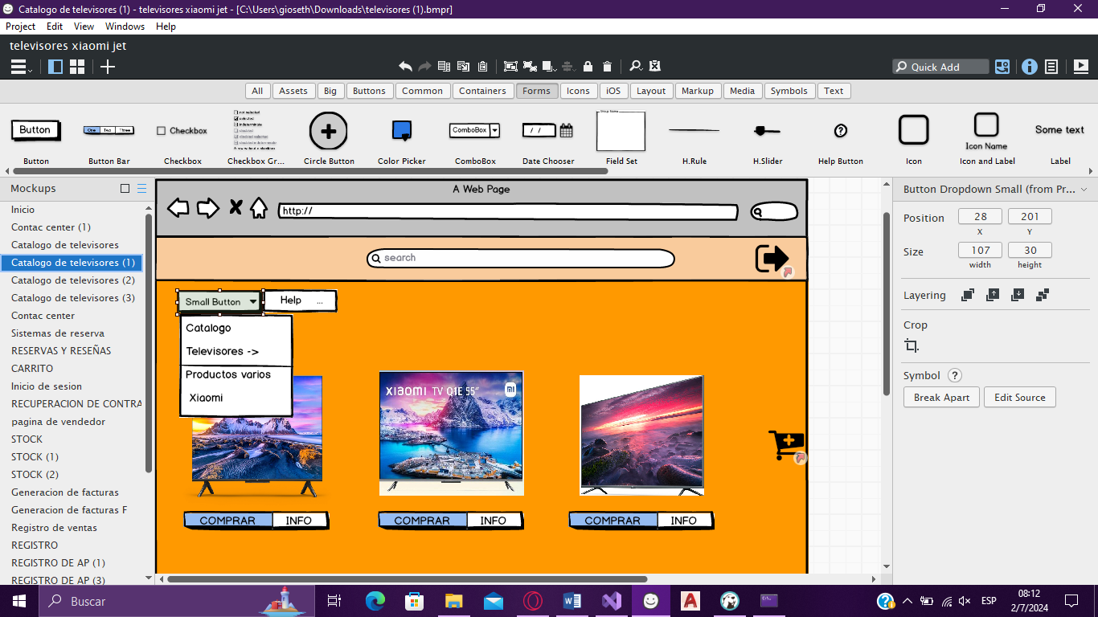

Figura 9: Interfaz de filtración sistema de catálogo disponible a clientes

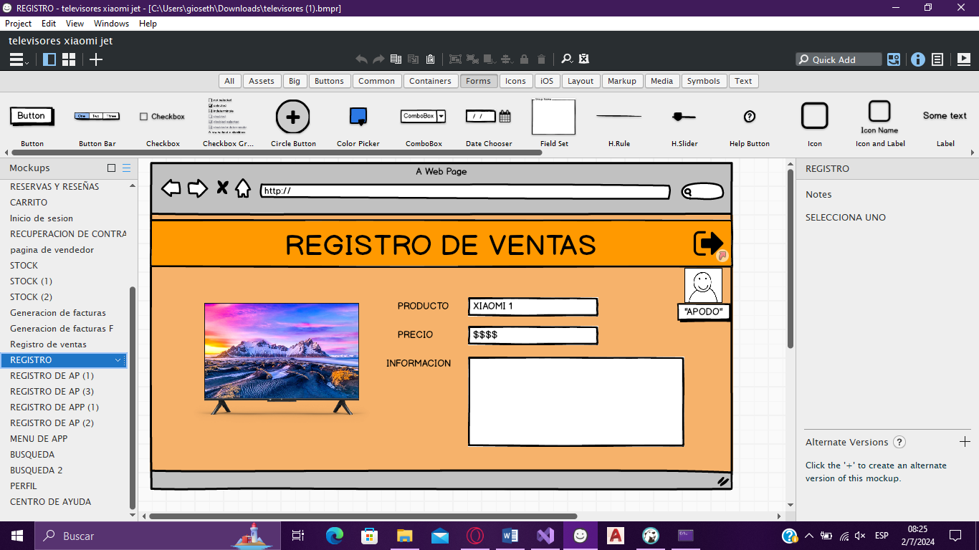 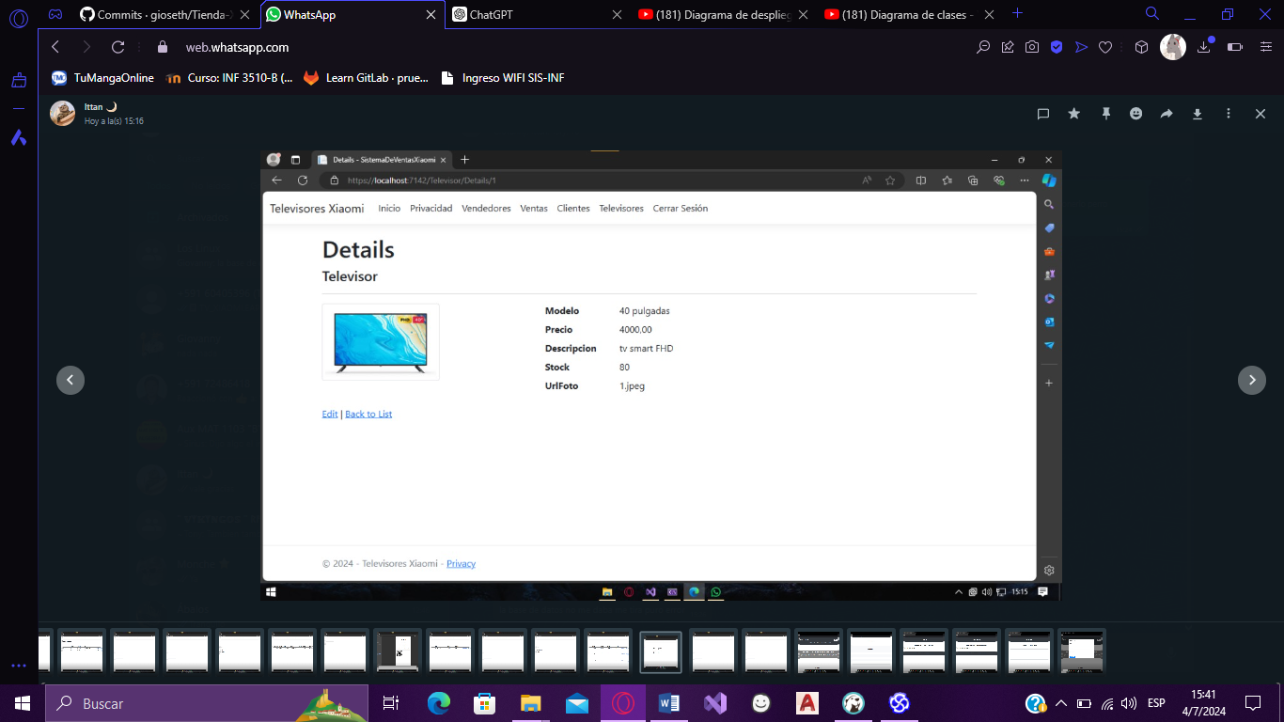

Figura 10: Interfaz Del registro de ventas personal

En la reunión del sprint review se muestra el product increment, que representa los entregables realizados al cliente.Sprint retrospective

El desarrollo del sprint (iteración) se ha cumplido a cabalidad, entregando el sistema en las dos semanas planificadas según el sprint backlog.

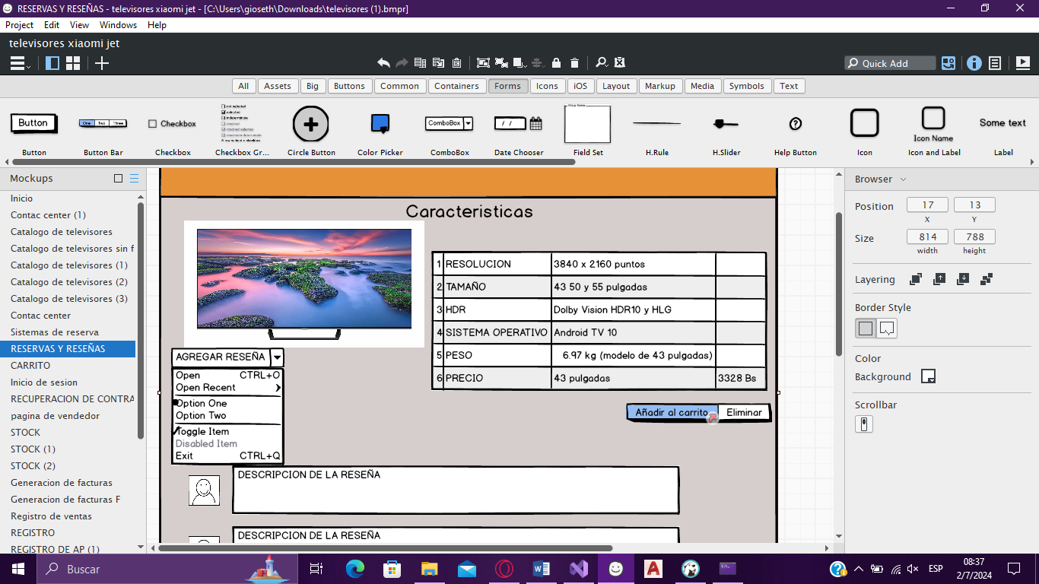

Figura 11: sistema de información de reservas

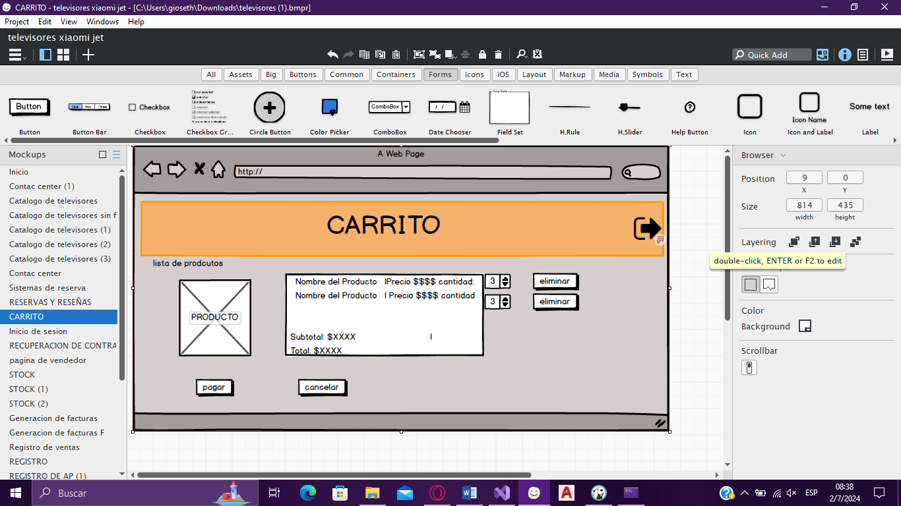 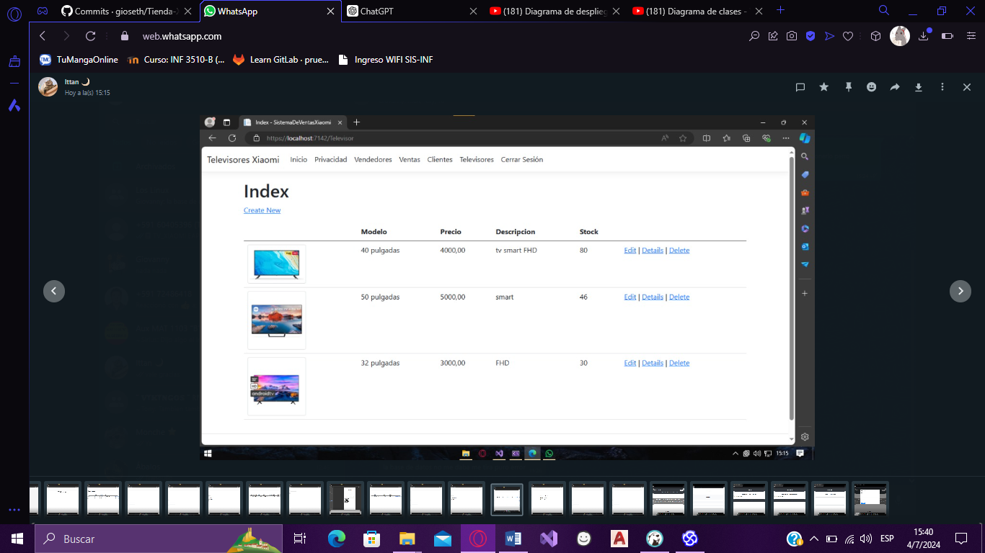

Figura 12: Sistema de compras (carrito)

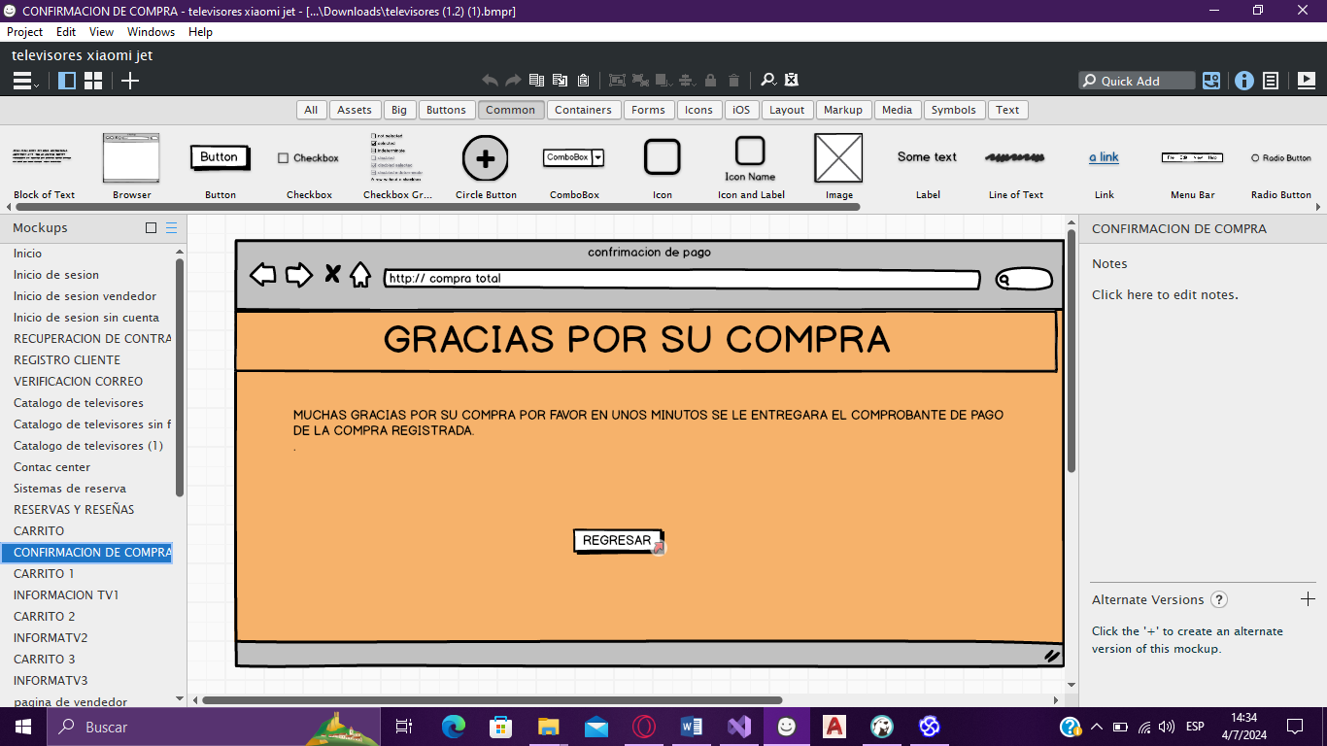

Figura 13: Pantalla de aceptación de pago

### Tercer Sprint

El sprint backlog muestra quées lo que se tiene que desarrollar en esta iteración.

|  |  |  |  |
| --- | --- | --- | --- |
| **Sprint / Entregable** | **HU** | **Descripción** | **Duración** |
| **Tercer Sprint** | **HU** | Registro de clientes | **2 semanas** |
| **HU** | Gestionar trabajadores del sistema |
|  | **HU3** | Generacion de facturas |  |

Tabla 15: Tercer Sprint Backlog

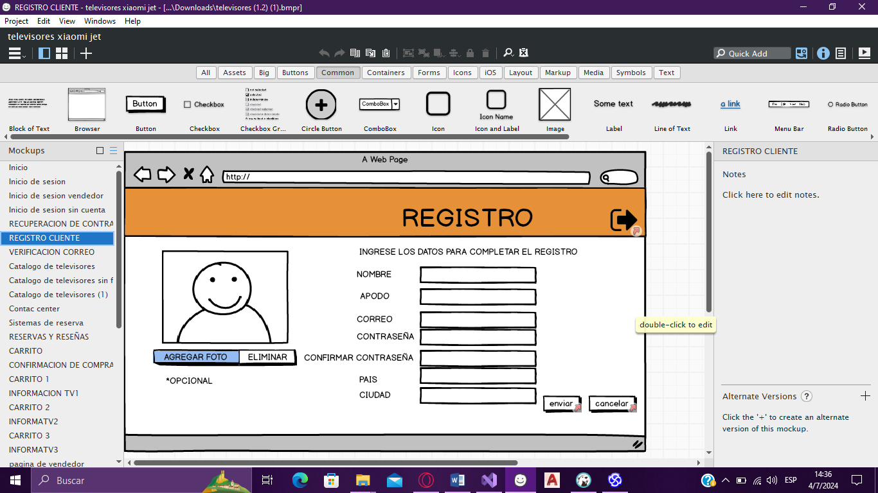

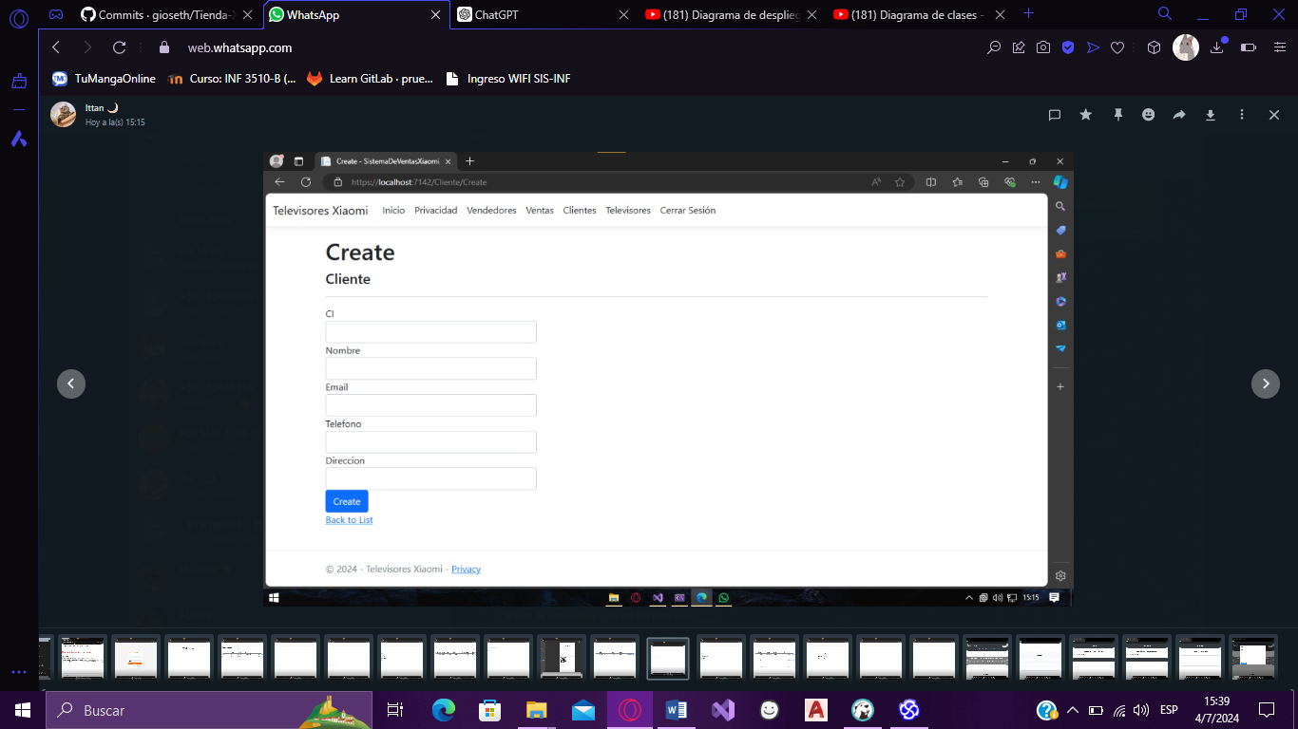

Figura 14: Pantalla de registro de cliente

En la reunión del sprint review se muestra el product increment, que representa los entregables realizados al cliente.Sprint retrospective

El desarrollo del sprint (iteración) se ha cumplido a cabalidad, entregando el sistema en las dos semanas planificadas según el sprint backlog.

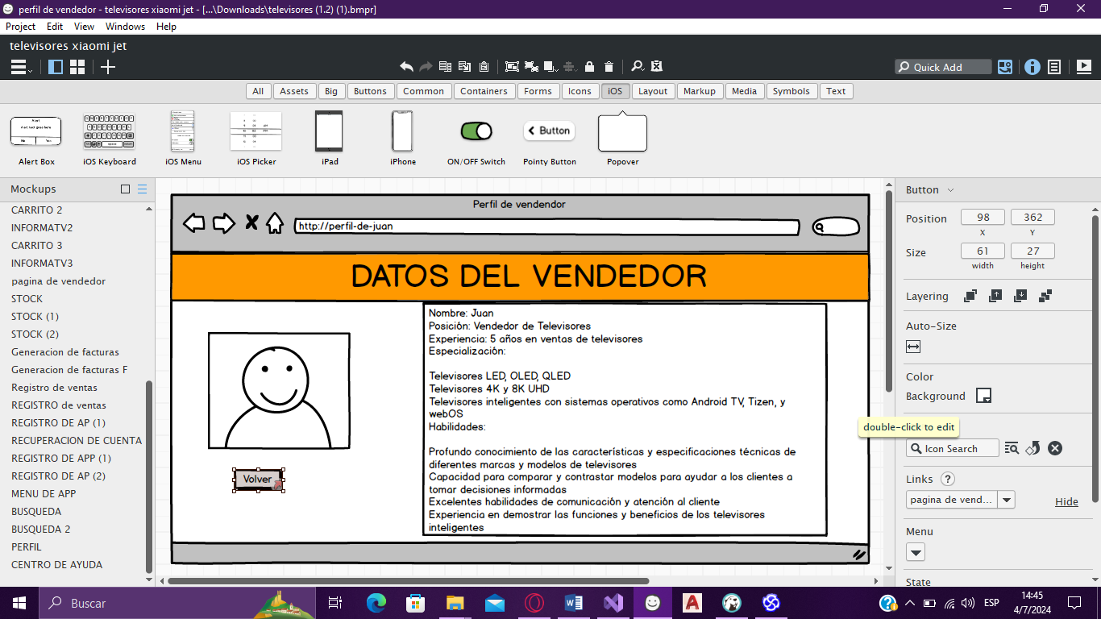

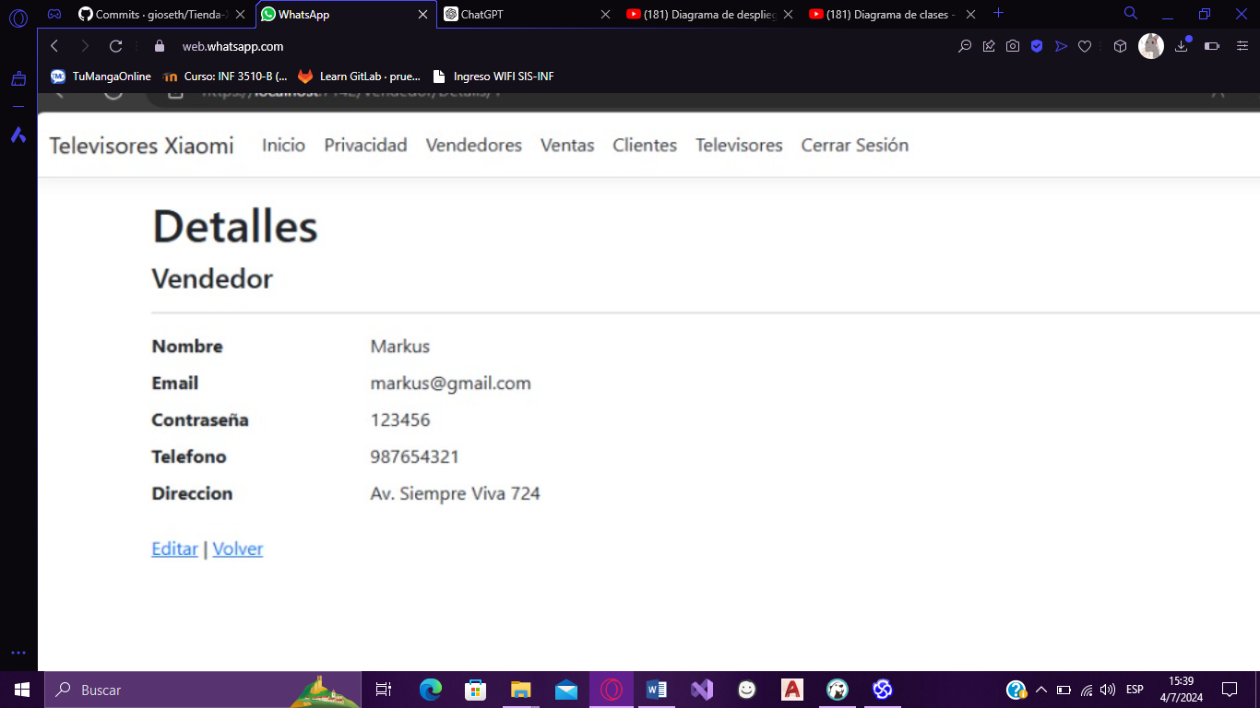

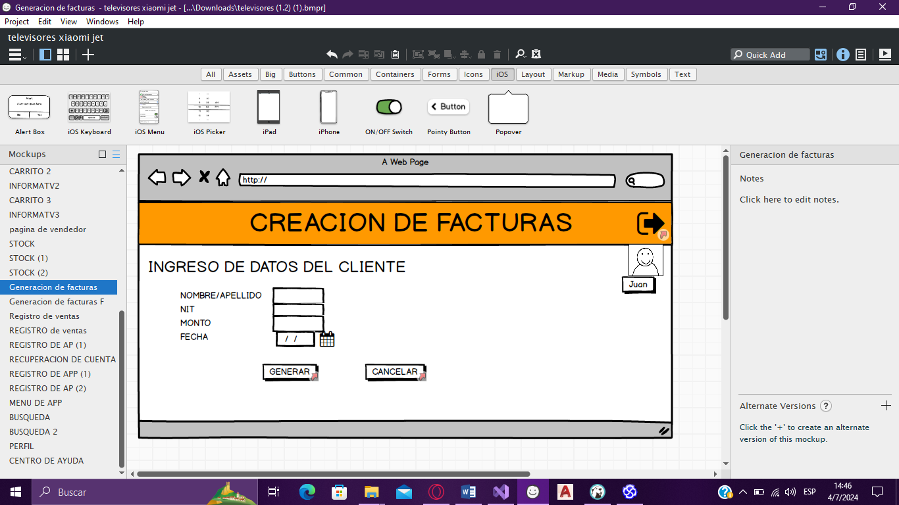

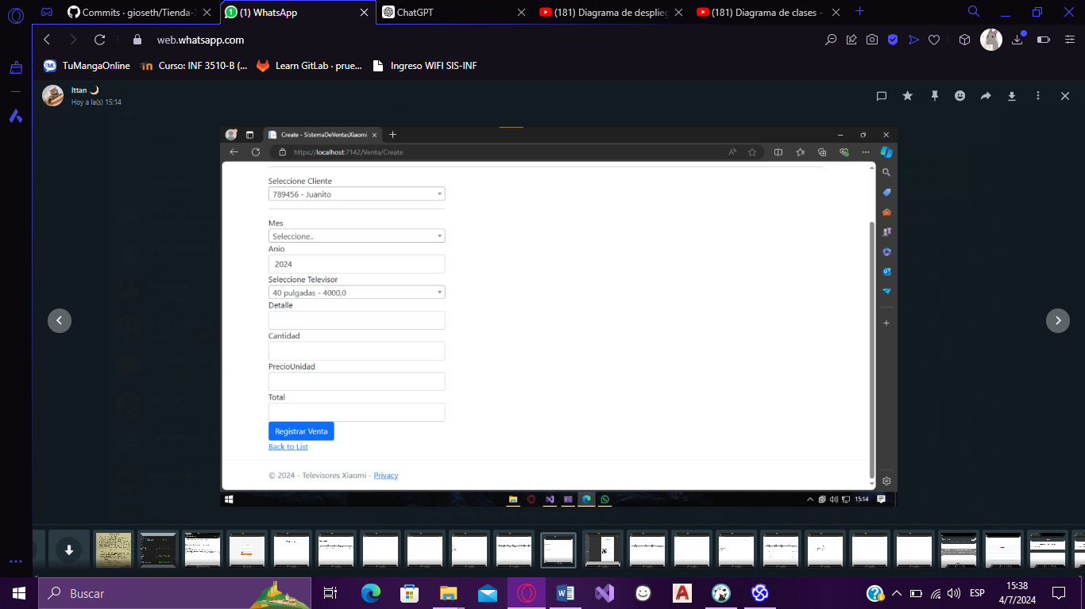

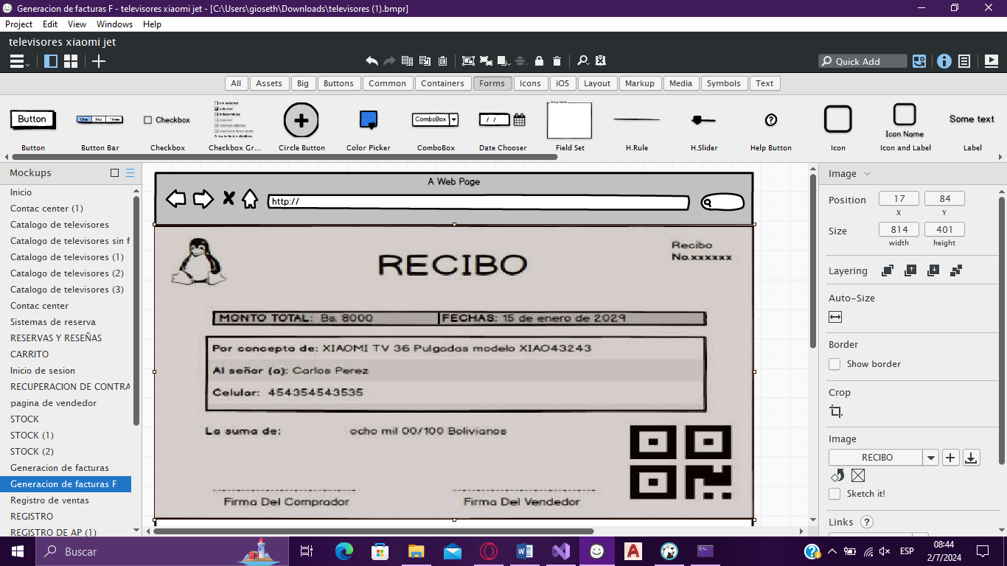

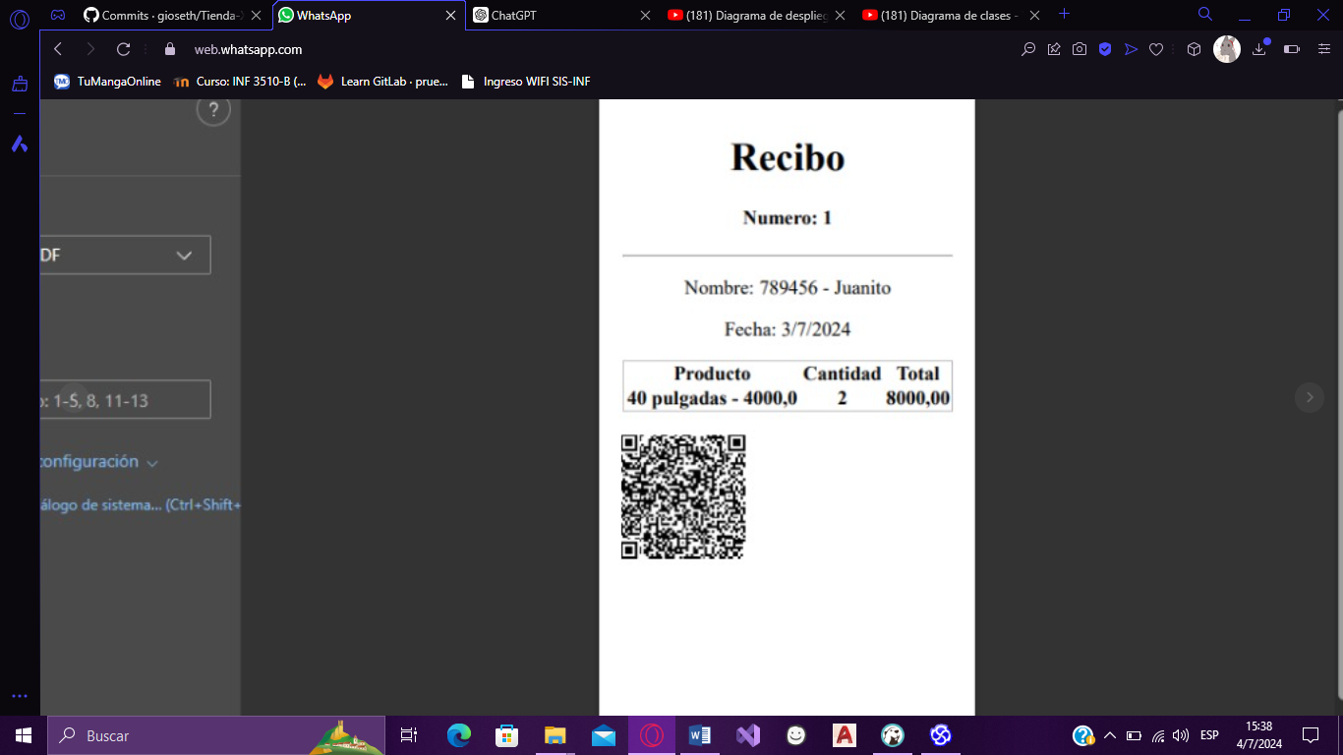

# CONCLUSIONES Y RECOMENDACIONES

## Conclusiones:

1.- En base a lo desarrollado podemos concluir que el planteamiento del programa es el mejor redactado en base a las necesidades que necesita la tienda.

2.-Con el desarrollo de los diseños en Balsamiq se pudo ver en gran amplitud la aceptación del administrador general como de una mayoría de los futuros usuarios al sistema.

3.- Los registros de ventas, clientes, stock podrán desarrollarse con total facilidad debido a la implementación del sistema actual.

**4.2** Conclusiones:

1. Capacitación del Personal: Es crucial proporcionar capacitación adecuada al personal sobre el uso del nuevo sistema de información. Esto incluye el registro de ventas, la emisión de recibos y el uso del catálogo en línea. La capacitación asegurará que el personal pueda utilizar el sistema de manera eficiente.

2. Mantenimiento y Actualización del Sistema: Se recomienda establecer un plan de mantenimiento regular y actualizaciones del sistema para asegurar que funcione de manera óptima y se mantenga seguro.

3. Evaluación Continua del Desempeño del Sistema: Implementar métricas para evaluar el desempeño del sistema. Esto permitirá identificar áreas de mejora y realizar ajustes necesarios para maximizar la eficiencia y efectividad del sistema.

# BIBLIOGRAFIA

* Maluenda, R. (21 de enero de 2021). Qué es un algoritmo informático: características, tipos y ejemplos. Profile. <https://profile.es/blog/que-es-un-algoritmo-informatico/>
* Sutherland, J. (5 de mayo de 2014). Scrum: The Art of Doing Twice the Work in Half the Time. New Agile Academy. <https://newagile.academy/blog/quien-es-jeff-sutherland/>
* Martin, R. C. (18 de agosto de 2008). Clean Code: A Handbook of Agile Software Craftsmanship. Digital Guide. Recuperado de <https://www.ionos.es/digitalguide/paginas-web/desarrollo-web/clean-code-que-es-el-codigo-limpio/>
* Andrew Hunt y David Thomas (1 de osctubre de 1999)."The Pragmatic Programmer: Your Journey to Mastery”. Casadellibro. <https://www.casadellibro.com/libro-the-pragmatic-programmer-your-journey-to-mastery-20th-anniversary-edition/>
* Microsoft. (9 de agosto de 2022). ¿Qué es .NET Framework? .NET Framework es un marco de desarrollo de software para compilar y ejecutar aplicaciones en Windows. Microsoft. <https://dotnet.microsoft.com/es-es/learn/dotnet/what-is-dotnet-framework>.
* Alvarez, M. Alvarez (20 de septiembre de 2023). Te explicamos de manera general el patrón de arquitectura del software MVC (Model - View - Controller o Modelo - Vista - Controlador). Cómo se separan las distintas capas atendiendo a sus responsabilidades. DesarrolloWeb. <https://desarrolloweb.com/articulos/que-es-mvc.html>.

Balsamiq Studios. (2020). Balsamiq: Rapid wireframing software. <https://balsamiq.com/>

Booch, G., Rumbaugh, J., & Jacobson, I. (2005). The unified modeling language user guide (2nd ed.). Addison-Wesley.

Mini curso de balsamiq

https://youtu.be/ek3dtaN9iyI?si=zrLSVkc7WWjxsAho

# ANEXOS

Tablero Kanban

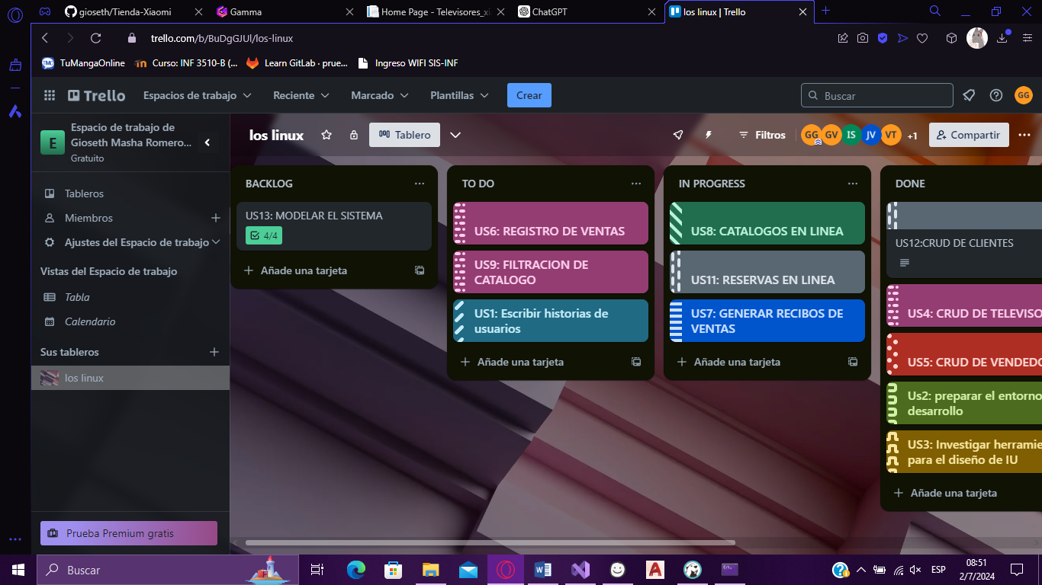

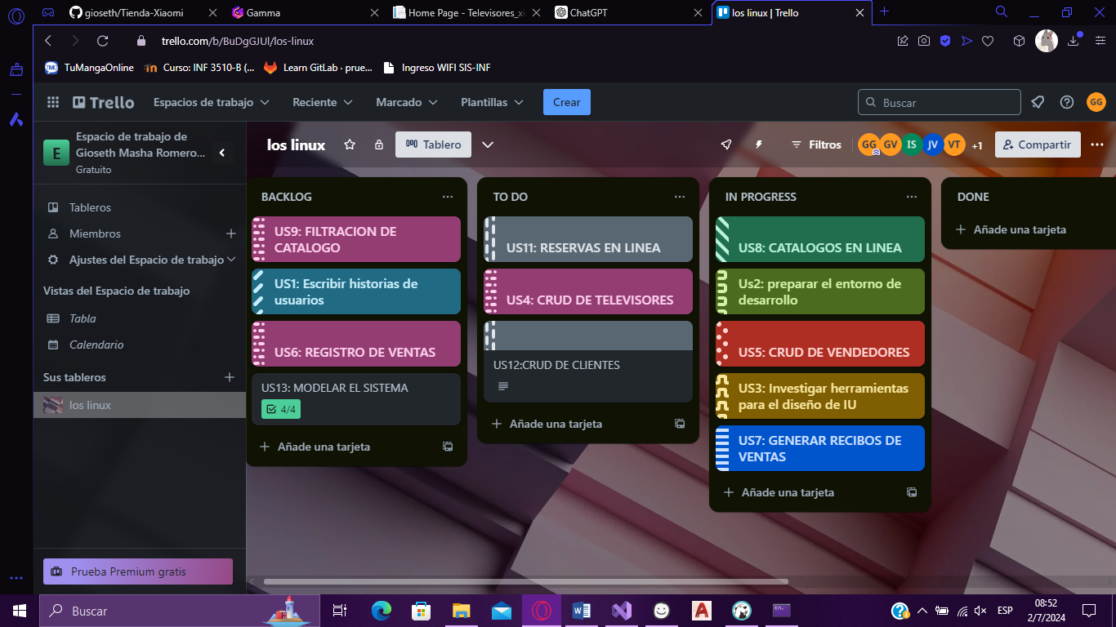 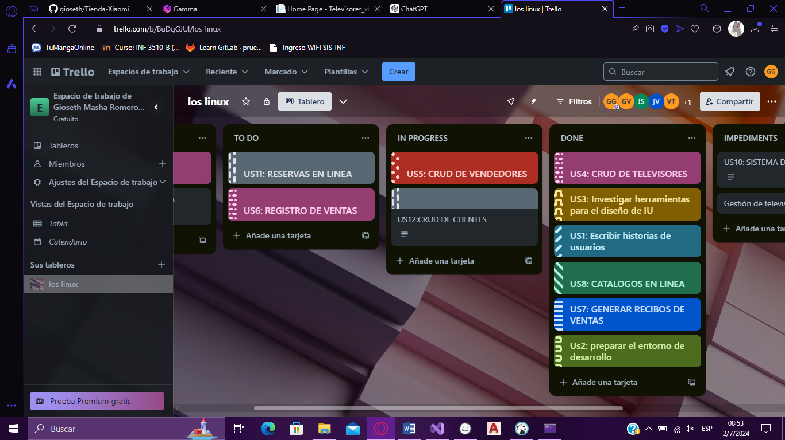

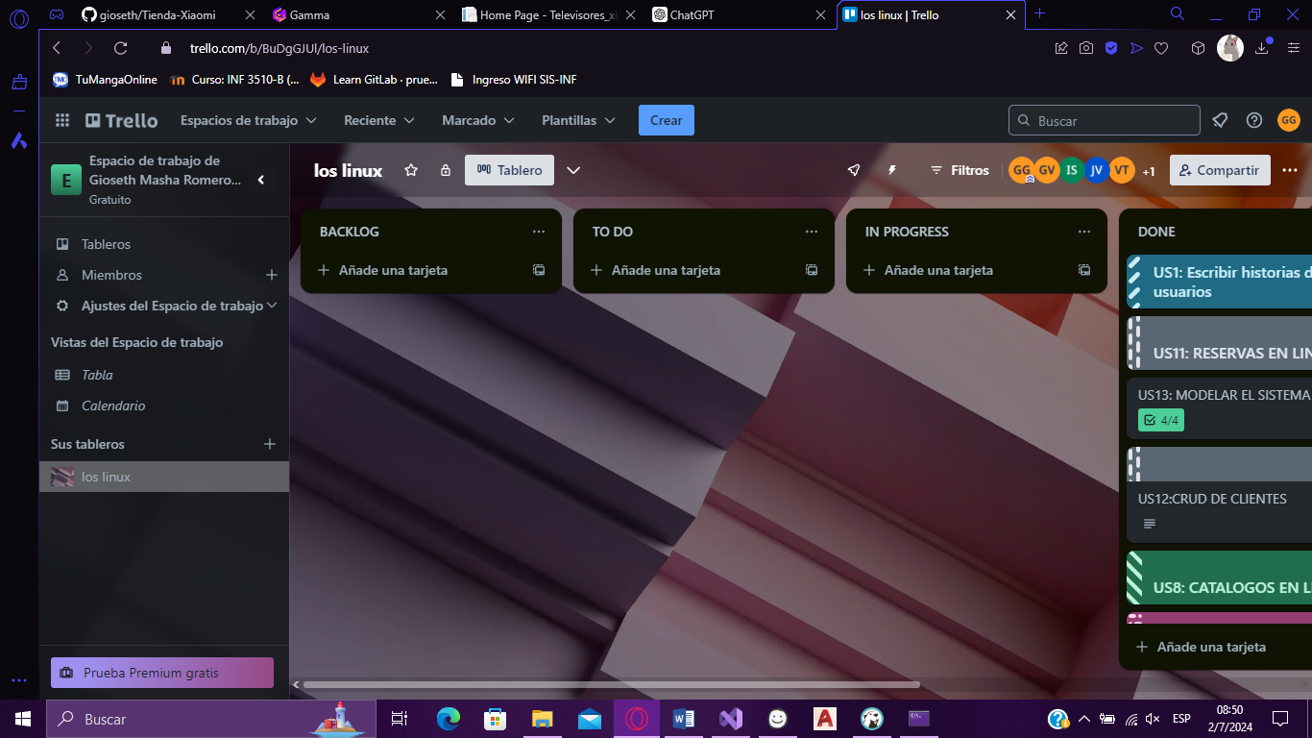

Historias de Usuario

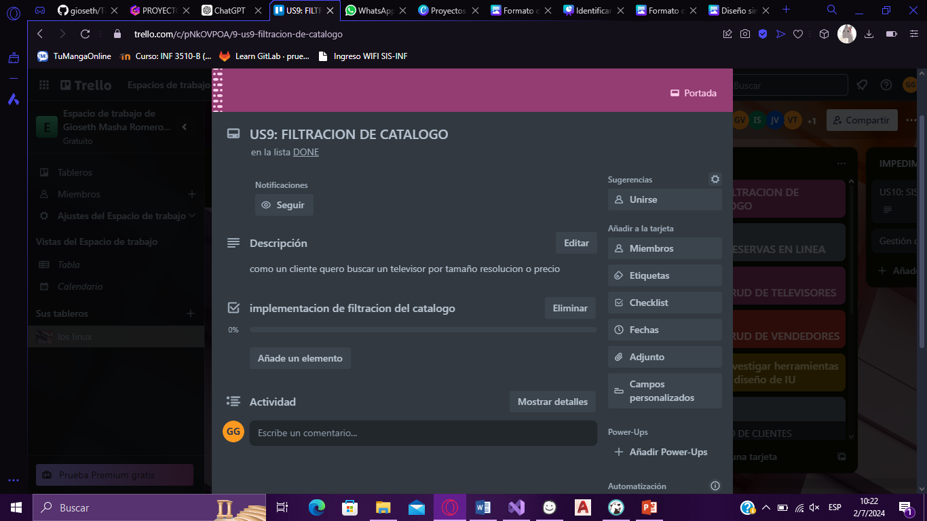

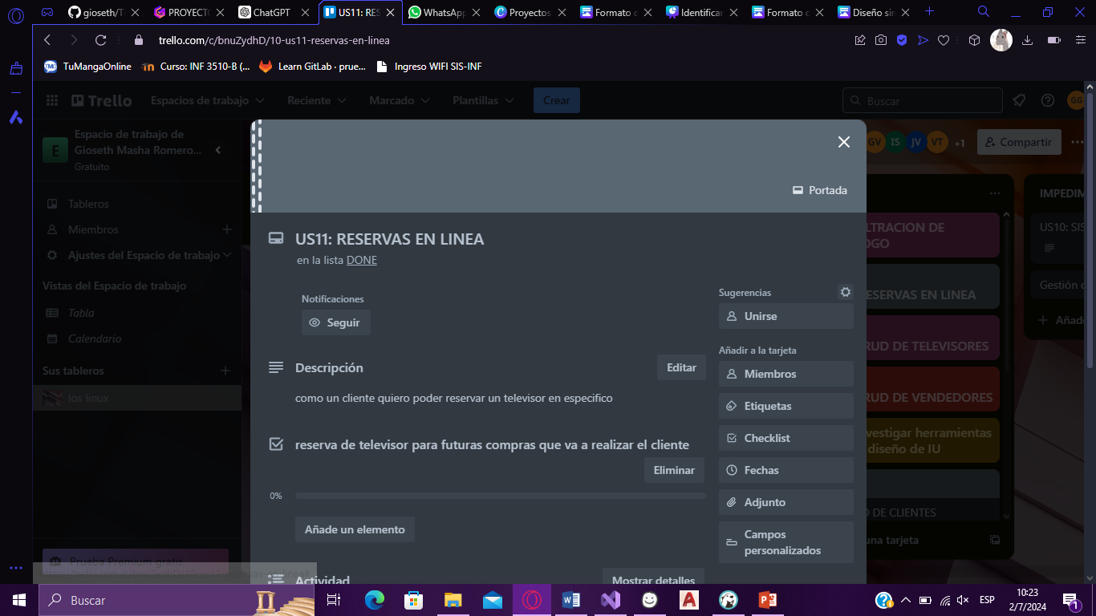

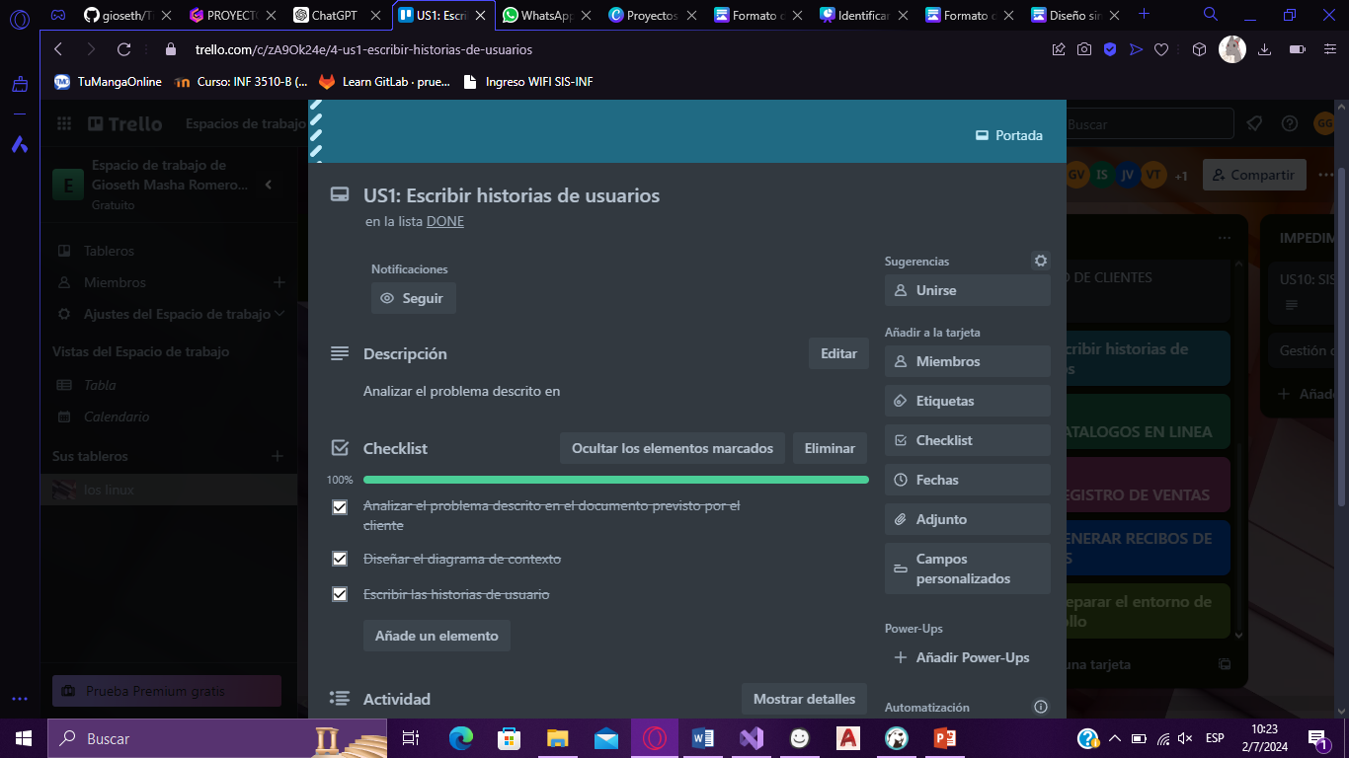

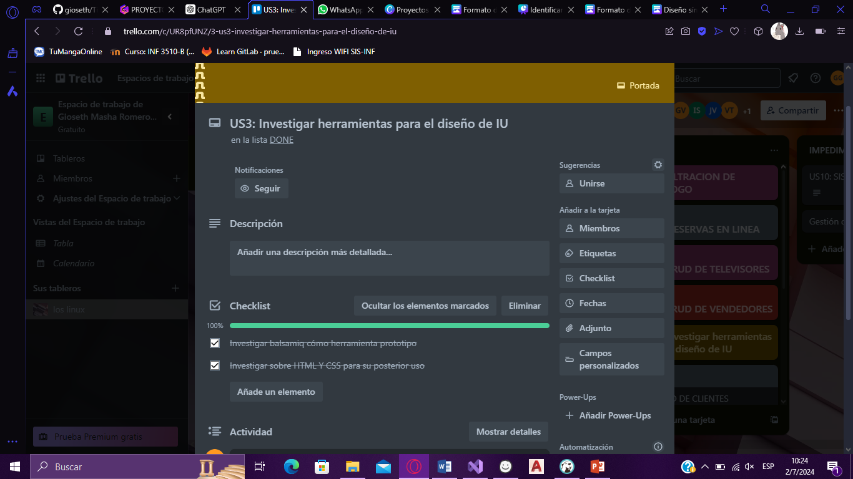

URL:

<https://trello.com/b/BuDgGJUl/los-linux>

<https://trello.com/invite/b/BuDgGJUl/ATTI9c93462d9247e645519477040c06f2fcDECA01E5/los-linux>

Commits y Ramas en Git

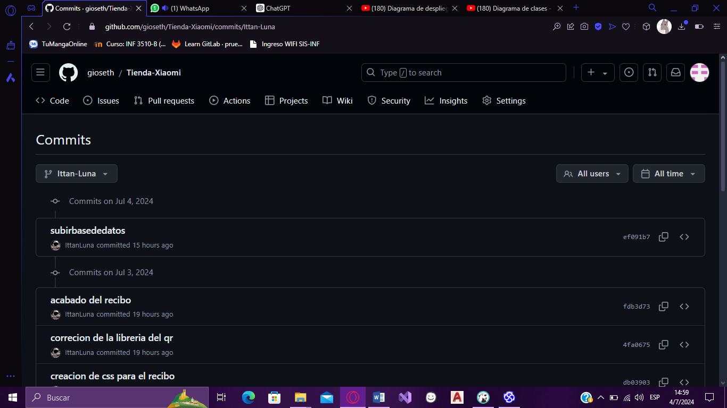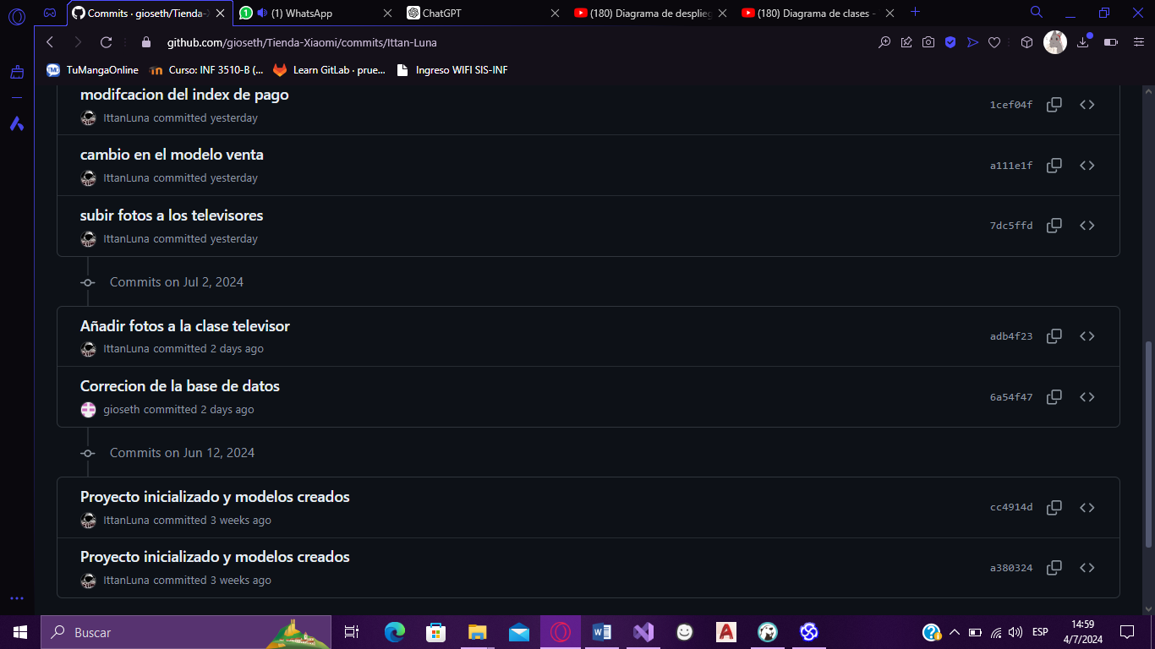

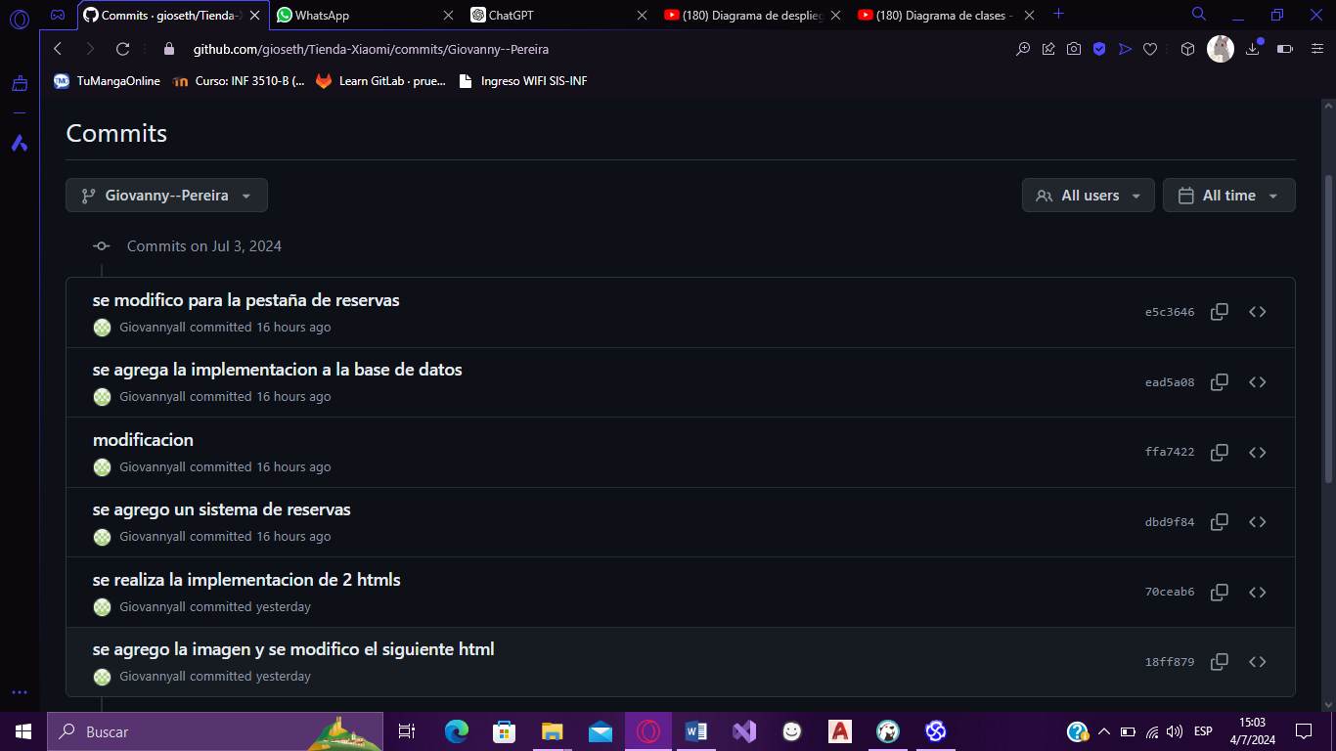

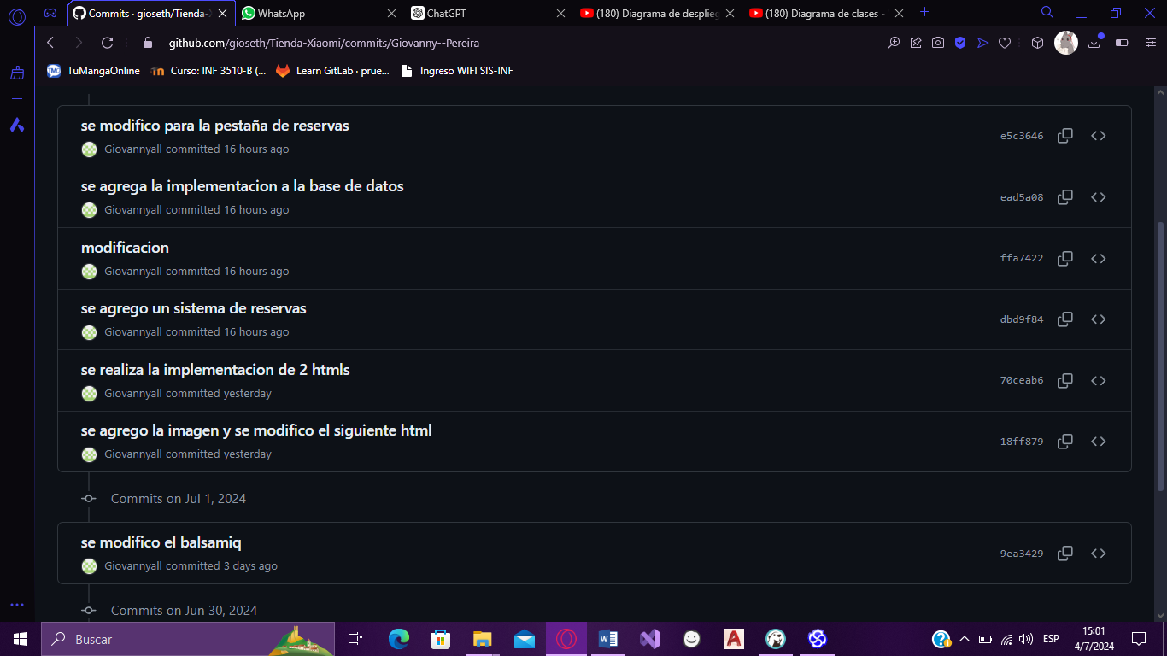

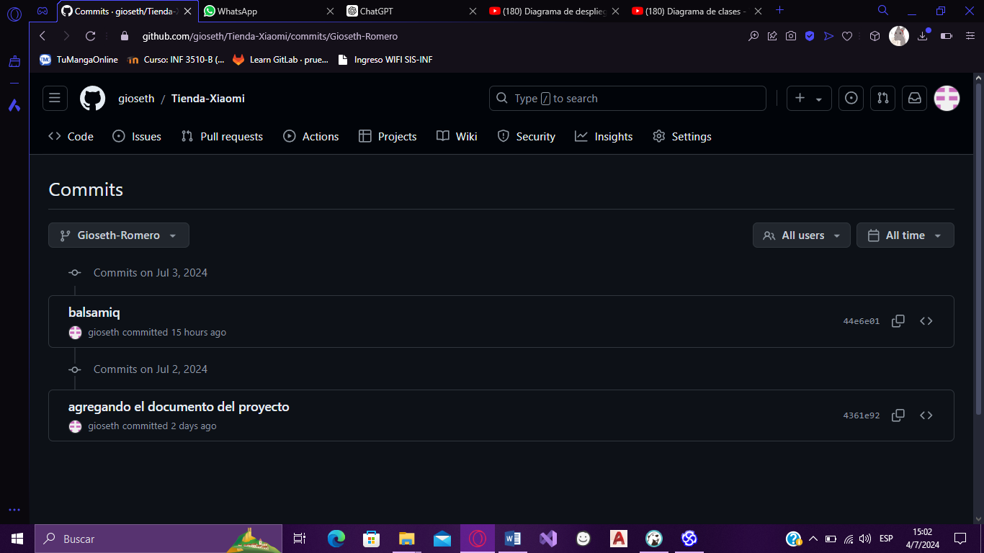

URL: https://github.com/gioseth/Tienda-Xiaomi